

MÁV RT BIZTONSÁGI IGAZGATÓSÁG
Gy.133-1370/2004
BALESETMEGELŐZÉS
GÉPÉSZET
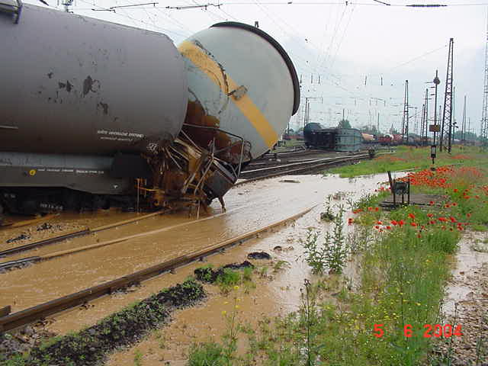
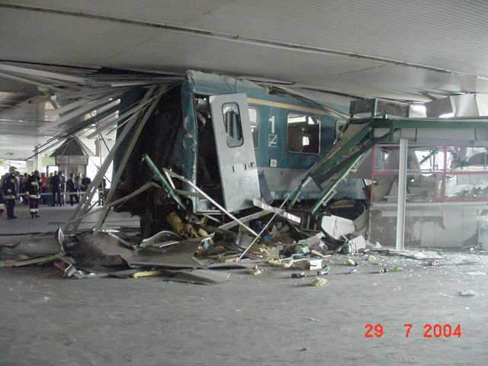

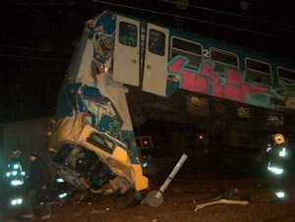
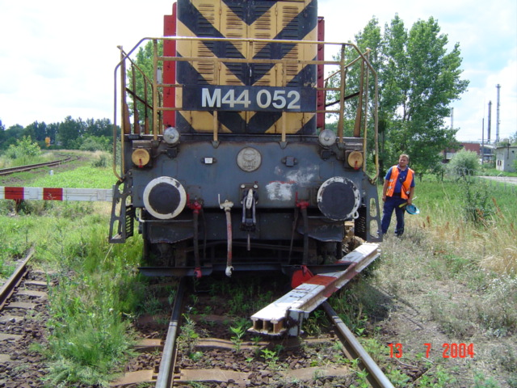

Oktatási segédlet
2005

A MÁV Rt. vezérigazgatója Gy.888-1370/2004. sz. alatt jóváhagyta:

„FELADATTERV” a Magyar Államvasutak Részvénytársaság üzembiztonsági helyzetének javítására.

A 2004. I-XI. hó értékelése alapján megállapítható:

A MÁV Rt. üzembiztonsági helyzete gyakorlatilag nem változott, érzékelhető javulást nem sikerült elérni. Tény, hogy a legfontosabb üzembiztonsági mutatók (közlekedő vonatok, tolatások és az útátjárók baleseti és veszélyeztetési adatai) közül a tolatási események és az útátjáróban bekövetkezett balesetek száma csökkent, de folyamatosan nőtt a közlekedő vonatok veszélyeztetéseinek előfordulása. A közlekedő vonatokat ért balesetek száma az előző év hasonló időszakához viszonyítva változatlan maradt, de azok kimenetelében súlyosabb és nagyobb anyagi kárt okozó következményekkel jártak.

A feladatterv 3. pontjában a 2005. évi baleset-megelőzési oktatások eredményes végzéséhez szükséges intézkedések kerültek meghatározásra.

A 35/2004. évi MÁV Értesítőben megjelent az 55/2004.(VIII.27.)VIG. sz. vezérigazgatói utasítás az Oktatási Utasítás (O.1.) 1. sz. módosításáról. Az utasítás 388. sz. pontja – 8. sz. táblázat – tartalmazza a Biztonsági Igazgatóság tevékenységi körébe tartozó oktatásokat, a vizsgáztatási rendet, a bekövetkezett jelentős változásokat.
Ezen utasítás végrehajtása során az egyes üzletágak oktatótisztjei, oktatásokért felelős vezetői 2004. november – december hónapokban felkészítő oktatásokban részesültek.

A 2004. év elején elhatározott és bevezetésre került baleset-megelőzési oktatások új rendszere kialakult – Biztonsági Tájékoztató, oktatási segédlet – részévé vált a szakmai oktatásoknak.

A baleset-megelőzési oktatási programot 2005. évben is kiemelt feladatként kell kezelni.

Biztosítani kell az oktatást végzők számára a szükséges anyagot (vizsgálatokat) és szemléltető eszközöket.

A szakmai oktatások keretében is igényeljék - az egyébként elsősorban kiképzési célokat szolgáló – a regionális oktatási központokban lévő szimulációs rendszereket.

Jelen oktatási segédlet – célzottan a leginkább érdekelt munkakörökre – az eredményesebb felkészítést, a megelőzést, végeredményben a balesetek számának, súlyosságának, kárértékének csökkentését kívánja elérni.

BIZTONSÁGI IGAZGATÓSÁG

BIZTONSÁGI IGAZGATÓSÁG


BIZTONSÁGOS MUNKAVÉGZÉS FELTÉTELEI

MOZDONYVEZETŐ

vonali
- A szolgálatba lépéshez a kipihent, munkára képes állapot biztosított-e ?
- A szolgálatba lépés előtt kiadott új rendelkezések, életbelépett változások ismertek-e ?
- A mozdony kielégíti-e a biztonságos vonattovábbítás feltételeit? Működőképesek a biztonsági berendezései (EÉVB)?
- A forgalmi szolgálattal élő- e a kapcsolat? Az elvégzendő feladatot érthetően közölték?
- Az előírt fékpróba megtartása kötelező! Ez a balesetmentes közlekedés alapfeltétele.
- Az elindulásnak minden feltétele adott? Csak kétségbevonhatatlan felhatalmazás után indítható el a vonat.
- Az írásban, vagy élőszóban adott rendelkezés pontos végrehajtása kötelező!
- Menet közben fokozott gonddal kell megfigyelni a pálya melletti jelzőket, jelzéseket!
- A jelzés parancs! Késedelem nélkül, maradéktalanul hajtandó végre a jelzés által adott utasítást!
- A vonat az engedélyezett sebességgel halad? Az engedélyezett sebesség túllépése tilos!
- A jelzőkkel, és a vonatbefolyásoló berendezésekkel kapcsolatos rendellenes működést a rendelkezésre álló lehetőségek igénybevételével haladéktalanul jelenteni kell!
- Állomásban tartózkodó vonatnál csak a biztonsági intézkedések megtétele után, engedély birtokában hagyható el a vontatójármű.
- A leváltó kolléga részére a biztonságos szolgálatvégzéséhez minden szükséges intézkedés megtétele és az információk átadása megtörtént-e?

RENDKÍVÜLI ESEMÉNYT, BALESETET AZONNAL JELENTENI!

BIZTONSÁGI IGAZGATÓSÁG

BIZTONSÁGOS MUNKAVÉGZÉS FELTÉTELEI
MOZDONYVEZETŐ

tolató

- A szolgálatba lépéshez a kipihent, munkára képes állapot biztosított- e ?
- Szolgálatba lépés előtt a kiadott új rendelkezések, életbelépett változások ismertek-e?
- A mozdony kielégíti-e a biztonságos munkavégzés feltételeit? A biztonsági berendezései működőképesek?
- A szükséges állomásismeret és a helyi sajátosságok ismerete rendben van?
- A tolatás vezetője ismertette az elvégzendő tolatási feladatokat? A rendelkezéseket érthetően közölte?
- A vezetőállás kiválasztása megtörtént- e, a tolatásvezető ismeri azt?
- A mozgás megkezdéséhez a tolatás vezetője az engedélyt megadta? A mozgás csak az engedélyezett helyig végezhető!
- A tolatás vezetője a helyszínen tartózkodik?
- A tolatási vágányút és a jelzőket megfigyelése megtörtént? A váltók helyesen állnak?
- A váltóra való haladáskor a váltót állító dolgozó ad jelzést?
- A tolatási rádió működik, a kapott rendelkezések érhetőek voltak? Nyugtázásuk megtörtént?
- Az alkalmazott tolatási sebesség megfelelő? A tervezett helyen biztosított a megállás?
- A mozgást szabályozó dolgozó jelzését folyamatosan lehet látni?
- A leváltó kolléga részére a biztonságos szolgálatvégzéséhez szükséges minden információt átadása megtörtént-e?

RENDKÍVÜLI ESEMÉNYT, BALESETET AZONNAL JELENTENI!

A vasútbiztonsági oktatásokhoz felhasználható videofilmek listája, melyeket a BGOK-tól illetve a ROK-tól kikölcsönözhető:

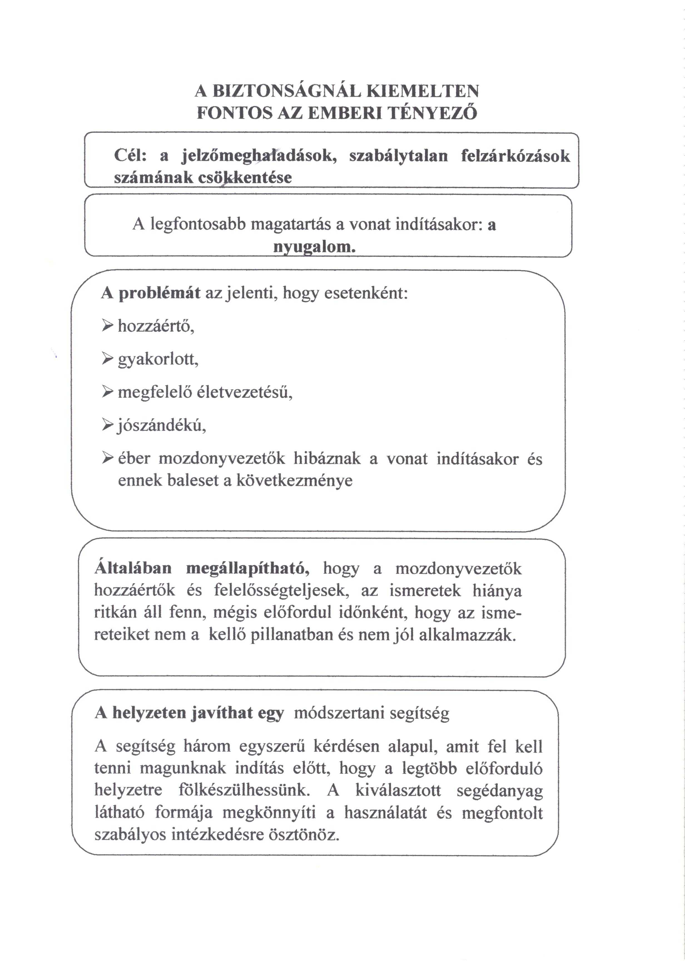

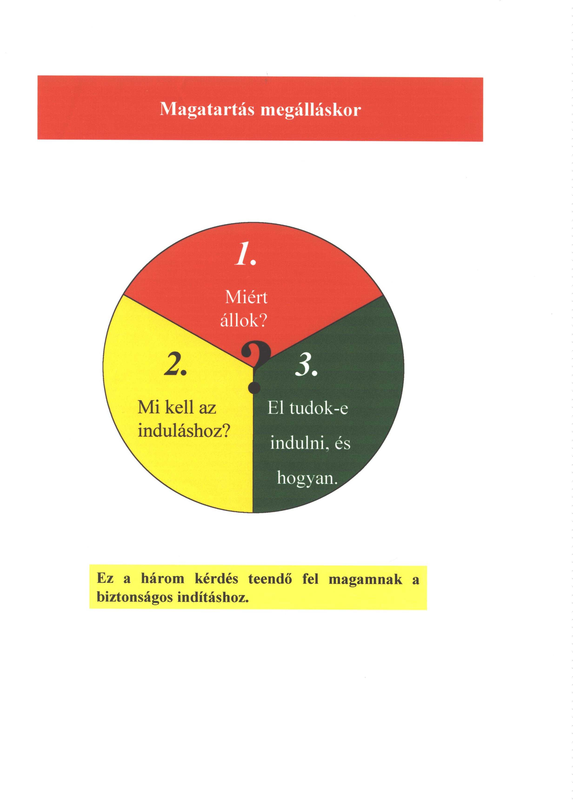

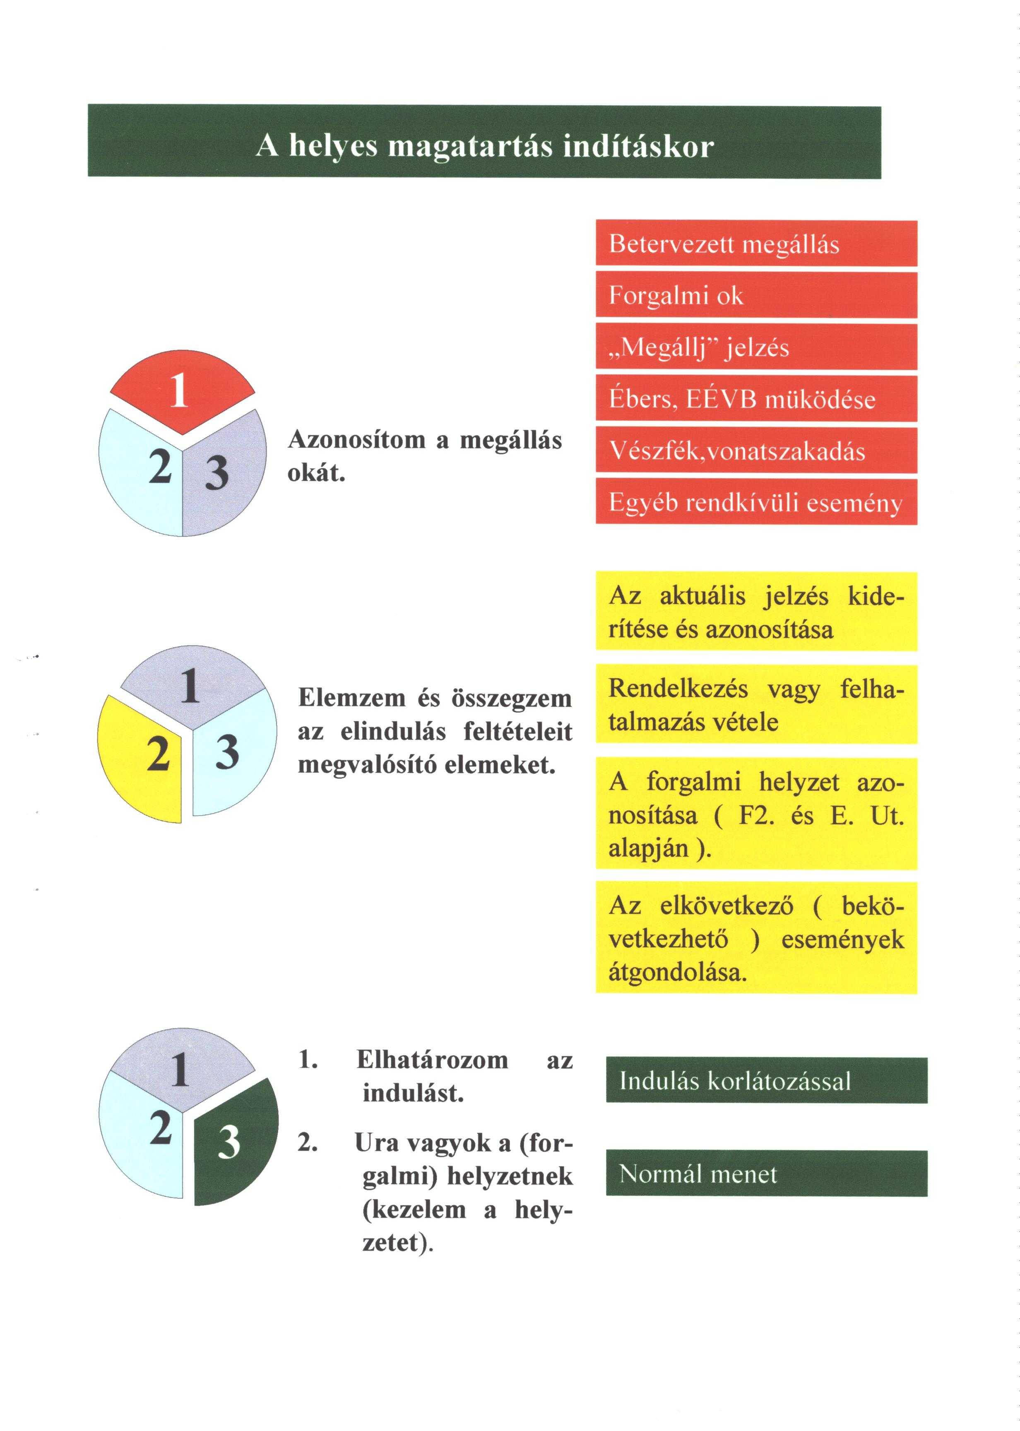

2374. és a 2376. számú szerelvényvonatok ütközéses balesete 2004. február 16-án Rákospalota-Újpest állomásnál

Előzmények
18 óra 35 perckor az Északi Mozdonyüzemeltetési Telephely diszpécsere értesítette Bp. Nyugati pu. rendelkezőjét, hogy az érkező 2241. számú vonat dupla szerelvénye szerelvénymenetként közlekedjen Vác állomásra. A szerelvényforduló szerint az első motorvonat állva marad a 2010. számú vonatnak. A hátsó motorvonat szerelvényvonatként Vác állomásra közlekedik a 2039. számú vonatnak.
21 óra 00perckor a diszpécsert Vác állomásról értesítette a BDV-015 psz. motorkocsi vezetője, hogy műszaki probléma van a motorkocsinál, alkatrészt kért. A kért alkatrészt a diszpécser a 2258. számú vonattal elküldte Vácra, ahonnét 23 óra 00 percig nem kapott visszajelzést a diszpécser a BDV-015 műszaki állapotáról.
23 óra 07 perckor a 2241. számú vonat megérkezett Bp.Nyugati pu. VII. vágányára az alábbi összeállításban: elől a BDV-006 psz. motorkocsi és a hozzá tartozó betét kocsik és vezérlő kocsi, hátul a BDV-014 psz. motorkocsi és a hozzá tartozó betét kocsik és vezérlő kocsi.
23 óra 10 perckor a mozdonyfelvigyázónál jelentkezett szolgálatra L L és Sz Z mozdonyvezető. Szolgálatképesség ellenőrzést egyik mozdonyvezetőnél sem végeztek. A diszpécser rendelkezett, hogy L. a BDV-014-el Veresegyházra, Sz. a BDV-006-al Vácra közlekedjen. A diszpécser a szerelvényforduló változásáról Bp. Nyugati pu. rendelkező forgalmi szolgálattevőjét nem értesítette.
A két mozdonyvezető a VII. vágányon álló szerelvényhez ment, keresték az érkező mozdonyvezetőt, de nem találták. L. visszament a felvigyázóhoz a kulcsokért, Sz. pedig a helyszínen lévő kocsivizsgálót megkérte, hogy kapcsolja szét a két szerelvényt. A kocsivizsgáló a szétkapcsolást elvégezte. A kulcsok birtokában L. beüzemelte a BDV-014 szerelvényt, a kocsivizsgálóval teljes fékpróbát tartottak. A zártárcsát a kocsivizsgáló vitte hátra és helyezte fel a szerelvény végének jobb oldalára. A fékpróba ideje alatt egy fiatalember megkérte a mozdonyvezetőt, hogy vigye el Csomádig, mert lekéste a személyvonatot. Mivel látásból ismerte a mozdonyvezető, megengedte, hogy felszálljon a vezérlő kocsi kis szakaszába.
A rendelkező forgalmi szolgálattevő engedélyt kért, megjelölve, hogy 2374. számban dupla szerelvény közlekedik Vácra. A vonatszámot a szolgálati hely ablakából lekiabálva közölte a mozdonyvezetővel.
A 2374. számú szerelvényvonat a kijárati jelzőn megjelenő továbbhaladást engedélyező jelzésre 23 óra 49 perckor elindult. Kihaladás után a táblakezelő észlelte, hogy a VII. vágány foglalt maradt, az egyik szerelvény ottmaradt. Ezt közölte a rendelkezővel. A rendelkező újabb engedélyt kért, közölve, hogy külön mennek a szerelvények, a másodiknak a 2376. számot adta. Semmit nem tett annak érdekében, hogy a diszpécserrel tisztázza a helyzetet.
A 2376. számú szerelvényvonatnál is teljes fékpróbát tartottak, majd 23 óra 53 perckor elindult az állomásról. A vonatszámot ismét a rendelkező közölte hangos szóval a mozdonyvezetővel.
A 2374. számú szerelvényvonat 0 óra 02 perckor megállt Rákospalota-Újpest „Megállj” állású bejárati jelzője előtt. A bejárati jelzőn 0 óra 03 perckor egy zöld fény jelent meg.
A mozdonyvezető nem indult el, mivel tudta, hogy egy zöld fény mellett Veresegyház felé nem tud kijárni. Mozdonyrádión próbált értekezni az irányítókkal, de eredménytelenül.
Az utasa mobiltelefonján a diszpécsert hívta és intézkedést kért.

A baleset
Sz. mozdonyvezető indulás után a vonali ellenőrző fékpróbát megtartotta, az eredményes volt. Bp. Nyugati 0-7 szelvények között engedélyezett 20 km/h sebesség helyett 40 km/h sebességgel közlekedett. Rákosrendező bejárati jelzője előtt– melyen „vörös” fény volt - megállt, majd egy perc tartózkodás után a megjelenő sárga fényre elindult. Az állomáson a 43-45 szelvényben engedélyezett 30 km/h sebesség helyett 50 km/h sebességgel közlekedett. A „Fázishatár”-nál kikapcsolta a főmegszakítót, a vezetőállás jelzőn a „sárga” fény továbbra is megmaradt, és az EÉVB sűrítet éberségi felhívásokat adott. Ennek ellenére a mozdonyvezető a vonat sebességét növelte. Rákospalota - Újpest állomás bejárati jelzőjének előjelzőjén ( 58/a térközjelző) „vörös” fény volt, melyre a sebességet 15 km/h-ra csökkentette, és ezzel a sebességgel elhaladt a vörös jelző mellett. Az 58/a jelző meghaladásakor a „vezetőállás jelzőn” vörös fény jelent meg.
Mivel a bejárati és kijárati jelzők zöld fényét sokáig látta és a vezetőállás jelzőjén a „vörös” fény sem változott arra gondolt, hogy a bejárati jelző felöl érkező jeleket a berendezés nem érzékeli, ezért a „MENE/TOLATÁS” üzemmód kapcsolót átkapcsolta ”Tolatás„ állásba és a „vörös” fényt törölte. A „vörös” fény törlése után a vezetőállás jelzőn megjelent a „fehér”fény, majd ezután a kapcsolót visszakapcsolta ”MENET„ állásba.
Ezt követően a sebességet kb. 65 km/h-ra növelte, mivel előtte a térközben vonatot nem látott. Ezután már csak arra emlékezett, hogy felvillan egy zárjelző tárcsa és előtte áll egy vonat. Ekkor gyorsfékezést alkalmaz, de az ütközést elkerülni már nem tudta
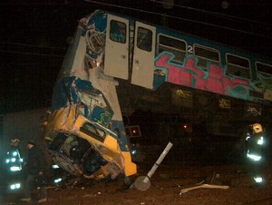
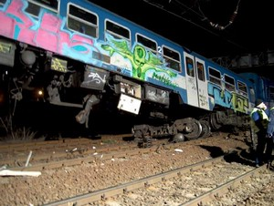

A következmények
Sz. III. Zoltán mv. súlyos sérüléseket szenvedett. A Bxt-006 psz. vezérlő kocsit selejtezni kell.
A megrongálódott vasúti járművek becsült javítási költsége 194,6 millió Ft. A pályában kb. 1,5 millió, a villamos felsővezetékben kb. 2 millió Ft kár keletkezett. A műszaki elhárítás költsége 10,1 millió Ft. A két állomás között a jobb vágány 0 óra 07 perctől 18 óra 50 percig, a bal vágány 0 óra 07 perctől 5 óra 10 percig, majd 8 óra 05 perctől 16 óra 30 percig, a „Local” vágány 0 óra 07 perctől 17-én 4 óra 20 percig zárva volt.
6 vonat kerülő útvonalon közlekedett, 8 vonat elmaradt, 33 vonat részlegesen elmaradt, 52 vonat összesen 1086 percet késett. A vágányzár ideje alatt vonatpótló autóbuszok közlekedtek.
A vizsgálat megállapításai
Mindkét vonat sebességmérő óra szalagja sértetlen, a rögzített jelek jól értékelhetőek. Az önműködő térközbiztosító berendezés próba során rendben működött. A BXT-006 psz. vezérlő kocsi EÉVB berendezésének és Teloc sebességmérő órájának vizsgálata bizottság előtt, próbapadon megtörtént, a hiba nem volt tapasztalható. A sebességmérő regisztrátumok hitelesítése (út, idő, sebesség) megtörtént, valamennyi regisztrátum hitelesnek tekinthető.
Az ok
A balesetvizsgáló bizottság megállapítása szerint a baleset oka:
- EÉVB berendezés szabálytalan kezelése.
- Az engedélyezett sebesség jelentős túllépése Sz Z mozdonyvezető részéről.

Tolatási baleset Bp. Ferencváros állomáson 2004. június 5-én
2004. Június 5-én 9 óra 25 perckor Bp. Ferencváros állomáson az I. felhúzó vágányról a foglalt Nyugati induló I. felé betoló egység kíméletlenül ráütközött a 730 sz. váltón álló kocsisorra.
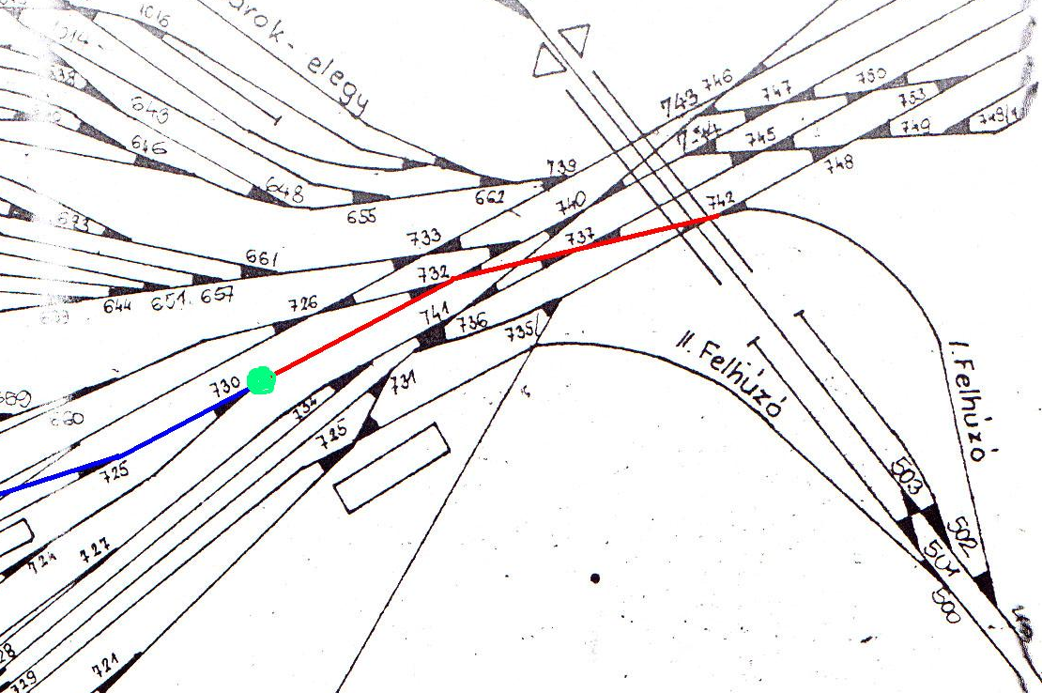

Az előzmények
A Nyugati fogadó I. vágányról a villamos gurítómozdonnyal az érkezett 53901 számú vonat elegyét kívánták átállítani és összezárni a Nyugati induló I. vágányon az érkezett 93001 számú vonat elegyével.
A balesetben érintett körzetben a váltók helyszíni állításúak.
Villamos mozdonnyal csak a felhúzó I., vagy felhúzó II. felé lehet tolatni, a kihúzóvágányokon felsővezeték nincs.
A felhúzó I. 17 º/_{oo} -es emelkedőben fekszik, az alkalmazható sebesség 10 km/h.
A felhúzó I. vágány 200 méter sugarú ívben fekszik, az ívviszonyok és a gurítódomb takarása miatt a mozdonyvezető szempontjából a szabadlátás korlátozott volt.
Az 53901 számban érkezett vonat tömege 835 tonna volt, tolatás közben a kocsik a légfékezésbe nem voltak bekötve.
A tolatást V46 sorozatú gurítómozdonnyal végezték 1 fő tolatásvezető vezetésével
Gubacs rendelkező forgalmi szolgálattevője engedélyt adott a Nyugati fogadó I-ről a kihúzás megkezdésére.
A rendelkező, a tolatásvezető és a mozdonyvezető rádión tartották a kapcsolatot, a rádiók végig kifogástalanul működtek.
A tolatásvezető a 730. számú váltónál (az összezárás tervezett helyénél) tartózkodott.
Megtörtént a felhúzás, ezt követően a rendelkező forgalmi szolgálattevő engedélyt adott a visszatolás megkezdésére.
Az engedélyadáskor felhívta a mozdonyvezető figyelmét, hogy a Nyugati induló I-en a kocsicsoport a „második” angolon (730. váltó) áll. A mozdonyvezető a közleményt nem nyugtázta.
A tolatásvezető a mozdonyvezetőt nem tájékoztatta a tolatás mikénti lebonyolításáról.
A mozdonyvezető a kapott engedély birtokában megkezdte a visszatolást, a kocsicsoport kb. 25 km/h sebességre gyorsult fel.
A tolatásvezető tartózkodási helyéről kb. 120-130 méterről láthatta meg a visszatoló kocsicsoportot.
A tolatásvezető amint meglátta visszatoló kocsicsoport végét, rádión közölte a távolságokat a mozdonyvezetővel (nyolc kocsi, öt kocsi, három kocsi, megállhat).
Az első és az utolsó távolságközlés között 24 másodperc telt el. A mozdonyvezető hallotta a távolságközléseket, a kiegészítő fékkel fékezni kezdett. A kapott közleményeket nem nyugtázta.
A fékezés hatására a sebesség kb. 22 km/h-ra csökkent, ennél a sebességnél következett be az ütközés.
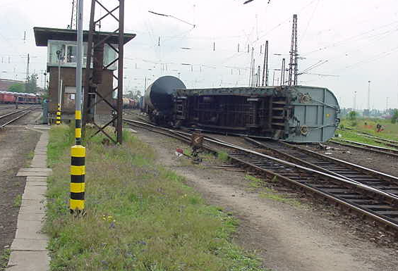
Személyi sérülés nem történt.
4 kocsi kisiklott, ezek közül egy megdőlt, egy az oldalára borult. További 2 kocsi megsérült.
Egy melasszal rakott tartálykocsi tartályteste felhasadt, a rakomány a vágányok közé folyt.
A keletkezett kár összege közel 25 millió Ft.

A vizsgálat megállapításai:
A tolatásvezető a visszatolásra adott engedélykor nem tájékoztatta a mozdonyvezetőt, hogy a Nyugati induló 1-en a kocsicsoport határon kívül, a 730 számú váltón áll. A mozdonyvezető az engedélyezett sebességet jelentősen túllépte.
A távolságközlés megkezdésétől számítva kb. 130 méter távolság állt rendelkezésre a megállás tervezett helyéig. A sebesség, az elegytömeg, a fékezési mód és a lejtési viszonyok miatt a rendelkezésre álló távolság nem volt elegendő a megálláshoz, a baleset bekövetkezett.
Az elvégzett számítások szerint 10 km/h sebesség mellett az adott tömeg 118,82 m-en, 15 km/h sebesség esetén 366,54 méteren állítható meg a mozdony kiegészítő fékjével.
20 km/ó sebesség esetén, ha a járművek továbbra is ilyen lejtőn haladnának, a mozdony saját fékberendezése már nem tudja lassítani a szerelvényt, az egyre jobban felgyorsul.
A baleset oka: időbeni fékezés elmulasztása (sebességtúllépés).
A balesetvizsgáló bizottság véleménye szerint mulasztást követett el a mozdonyvezető és a tolatásvezető.

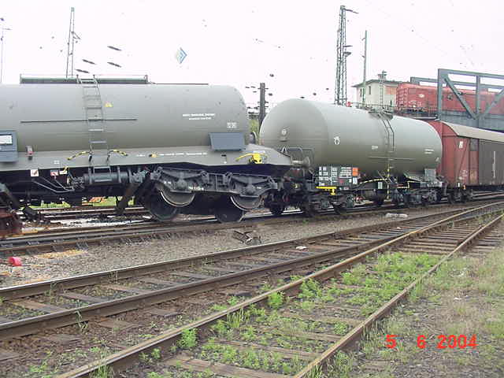

Tolatási baleset Budapest-Déli pályaudvaron 2004. július 29-én.
Előzmények:
3 érkező vonat szerelvényét a „csarnoki” gépkísérő vonatgépekkel külön-külön tolt ki a Tároló IV. vágányra. Az így összeállított szerelvény összesen 15 kocsiból állt.
A végpont felöli oldalon a villamos tolatómozdony a szerelvényre állt, elvégezték az egyszerűsített fékpróbát.
A dízel tolatómozdony és a villamos tolatómozdony vezetője megbeszélték, hogy a dízel napi vizsgálatának idején az oda beosztott mozdonyvezető átveszi a villamos tolatómozdonyt, a villamos tolatómozdony vezetője magánügyben kívánt eltávozni szolgálati helyéről.

Az esemény időrendben:
- 11 óra 25 perc14másodperckor a II. számú szolgálati hely forgalmi szolgálattevője rádión engedélyt adott a Tároló IV-ről a szabad Csarnok V-re történő betolásra. Az engedélyt a tolatásvezető megismételte a mozdonyvezető felé, aki megkezdte a betolást.
- 11 óra 25 perc 30 másodperckor menet közben váltott a két mozdonyvezető. A villamos mozdony vezetését átvevő mozdonyvezető nem tudta pontosan, hogy hány kocsival tolnak be.
- 11 óra 25 perc 38 másodperckor a mozdonyvezetők váltása után a betolást végző mozdonyvezető hangját rögzítette a berendezés: „megyek már Csöpivel.”
- 11 óra 26 perc 07 másodperckor a rádión érthetetlen recsegést rögzített a hangrögzítő berendezés.
- 11 óra 27 perc 47 másodperckor a tolatásvezető nehezen érthetően rádión közölte: „peronnál járunk”. A Bp-Déli pu. ÁVU-ja szerint a peron elejétől a betolás sebessége legfeljebb 10 km/ó lehet. A szerelvény sebessége ekkor kb. 20 km/h volt. A rádión adott közleményt a mozdonyvezető nem nyugtázta.
- 11 óra 28 perc 05 másodperckor a tolatásvezető nehezen érthetően közölte: „hetes kocsi”. A mozdonyvezető a közleményt nem nyugtázta.
- 11 óra 28 perc 13másodperckor a tolatásvezető nehezen érthetően közölte: „ötös kocsi Csöpivel”. A mozdonyvezető a közleményt ismételten nem nyugtázta, a szerelvény sebessége nem csökkent.
- 11 óra 28 perc 20másodperckor a tolatásvezető közölte: „Három kocsi, 3 kocsi, lassabban! Kiabálva: állj már meg!
- A II. számú szolgálati hely váltókezelője is beleszólt a rádióba: „ állj meg Csöpivel!”
- 11 óra 28 perc 30 másodperckor 20km/h sebességgel ráütközött a szerelvény a vágányzáró bakra.
- 11 óra 29 perc 21másodperckor megszólalt a mozdonyvezető: „Hát ez mi volt?

Összegezve:
A betolásra kapott engedély és a betolás megkezdése között kb.10-15 másodperc telt el
A mozdonyvezetők menet közben, alacsony sebességnél váltottak. A 11 óra 25 perc 38 másodperckor a mozdonyvezető részéről elhangzott közlemény után az ütközésig a mozdonyrádióról adást nem kezdeményezett, illetve nem nyugtázott a mozdonyvezető

A következmények:

Egy első osztályú IC kocsi kisiklott, súlyosan megrongálódott, egy kocsi kisiklott és megrongálódott. A vágányzáró bak, az utastájékoztató berendezés, az előfűtő berendezés és a vágány végén lévő jelző megrongálódott. Egy szendvicseket és üdítőket árusító pavilon megrongálódott.

A perontető álmennyezete megrongálódott. A keletkezett károk becsült összege 100 millió Ft. Jelentős forgalmi zavar keletkezett.
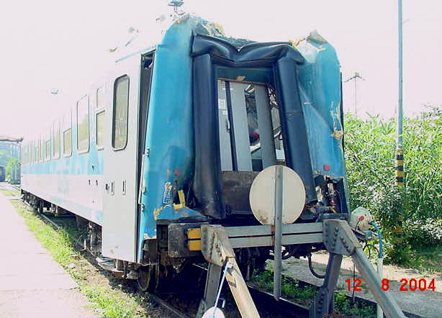
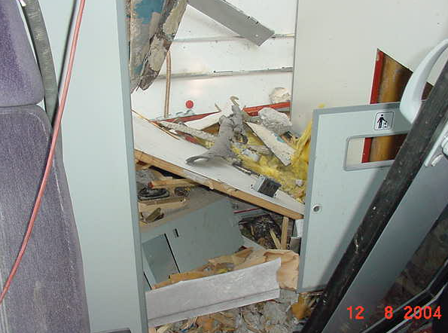

A vizsgálat megállapításai:
A balesetben érintett munkavállalók szolgálat ellátására alkalmasak voltak. A mozdonyvezetők váltása szabálytalan volt Egyik mozdonyvezető sem tudta pontosan, hogy hány kocsival tolatnak.
A betolást végző mozdonyvezető az engedélyezett sebességet jelentősen túllépte.
A tolatásvezető az adott közlemények nyugtázásának elmaradása ellenére nem gondoskodott a tolatás megállításáról.
A mozdonyvezető- állítása szerint- semmiféle közleményt nem hallott a rádión, ennek ellenére nem állította meg a tolatást.
A szerelvény valamennyi járműve be volt kötve a légfékezésbe, a fékek rendben működtek.
A nagynyomású levegőkapcsolat nem volt összerakva, így az IC kocsik utastérbe vezető ajtajai kb. 60N erővel voltak nyithatók.
A tolás irányát tekintve első IC kocsi vészfékkarja mikrokapcsolós, jól működött

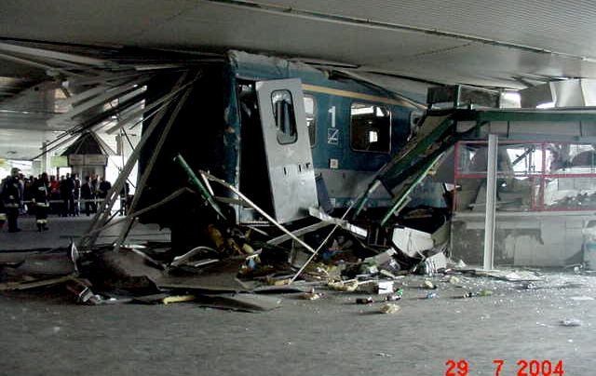

2004. július 13-án Balatonederics állomáson a 9661 számú vonat menesztés után felvágta a helytelenül álló 2-es számú váltót. Egyéb következmény nem volt.

A Balatonederics állomás a Tapolca-Balatonszentgyörgy 26 sz. vonalon fekszik. Középállomás. Szomszédos állomásai Tapolca és Vonyarcvashegy. Az állomás 2 fővágánnyal rendelkezik.

Az állomás kulcsazonosító berendezéssel és a kezdőponti oldalon vonóvezetékes központi váltóállítással, nem biztosított bejárati jelzőberendezéssel van felszerelve. A központi állításba bekötött 2. sz. váltó állítása és reteszelése a forgalmi irodában felállított kezelő készülékkel, emeltyűkkel történik, amelyeket a forgalmi szolgálattevő kezel.

A váltójelzők kivilágíthatók. (Az állomás végponti oldalán az 1 sz. váltó helyszíni állítású, melynek állítását váltókezelő végzi.) Az állomás kezdőponti oldalán 20 m széles SR-2 jelű fél+fénysorompóval biztosított útátjáró van. Az útátjárót az állomás felől „K” jelű fedező jelző fedezi, amelyen csak akkor jelenhet meg a továbbhaladást engedélyező jelzés, ha a vágányút lezárása megtörtént és a sorompó berendezés az útátjáró fedezi. A berendezés azonban nem vizsgálja, hogy a vágányút mely vágányról van beállítva és lezárva. A fentiek teljesülése esetén a fedező jelzőn a továbbhaladást engedélyező jelzés (egy zöld fény) megjelenik.

A balesetet megelőzően az állomáson rendkívüli forgalmi helyzet alakult ki egy megelőző útátjárón bekövetkezett baleset miatt. A vonatok a 2 vágányos állomáson a pályaelzárás miatt feltorlódtak, a forgalomi torlódás a baleset idején szűnt meg.

A 9661 sz. vonat szerelvénye a II. sz. vágányon állt. A 9648 sz. vonat az I. sz. vágányra érkezett.
A forgalmi szolgálattevő a 9648 sz. vonatot Vonyarcvashegy állomásról lezárt vágányúton fogadta az. I. sz. vágányra. Az érkező 9648 sz. vonat mozdonyvezetőjével közölte, hogy a 9696 sz. vonat visszajelentésére vár. Ezután a forgalmi irodába ment és a vágányutat tervezte beállítani a 9661 sz. vonat részre a II. vágányról Vonyarcvashegy felé, de ekkor kapott visszajelentést Tapolca állomástól a 9696 sz. vonatról, és egyúttal engedélyt is kért a 9648 sz. vonat részére. Majd közvetlenül ezután kezelte „K” fedezőjelzőt és lezárta az SR-2 sorompót. A 9661 sz. vonat részére azonban a vágányutat elfelejtette beállítani.

A forgalmi szolgálattevő a térre ment és először az I. sz. vágányról 9648 sz. vonatot, majd közvetlenül utána a II. sz. vágányról a 9661 sz. vonatot menesztette. A vonatok kihaladása után a forgalmi irodában észrevette, hogy a 2 sz. váltó kitérő irányban (I. sz. vágányra terelő állásban) áll. A 2 sz. váltóhoz ment, ahol megállapította a váltó feles állását, a váltó felvágását.

A veszélyeztetés oka: Váltóellenőrzés elmulasztása

Hibáztatva: forgalmi szolgálattevő, mozdonyvezető

Következmények: Személyi sérülés nem történt, anyagi: kár: 154.255,-Ft.

Megszegett utasítások:

Forgalmi szolgálattevő: F.2. Forgalmi Utasítás 2.23, 2.67, 2.68 pontjait.
Mozdonyvezető: F.2. sz. Utasítás 16.9 pont és elkövette az F.2. Utasítás 2.42. pontjában leírt tiltott cselekményt.

Tolatási baleset

2004. 01. 27. Békéscsaba állomáson mozdonysiklás tolatás közben

A baleset oka: időbeni fékezés elmulasztása

Hibáztatva: mozdonyvezető

Következmények:
Személyi sérülés nem történt
Anyagi kár: 60.000.-Ft

Megszegett utasítások: F.2. sz. Forgalmi Utasítás 4.22., 4.52.,

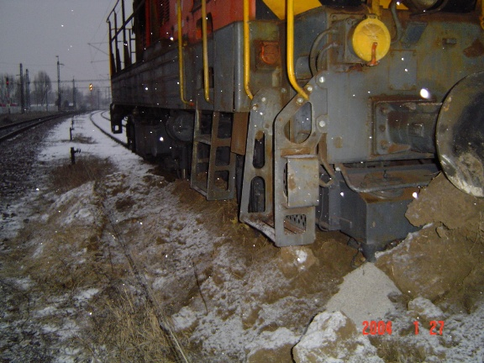

Tolatási baleset

2004.02.11-én Pécsbánya-Rendező állomáson tolatás közben az I, vágányról kihúzó kocsisorba a 46 váltónál a II. vágányról kitolt kocsisorral beletoltak, kettő kocsi kisiklott

A baleset oka: Engedély nélküli tolatás

Hibáztatva: mozdonyvezető
Következmények:
Személyi sérülés nem történt.

Anyagi: kár: 250 000Ft
Megszegett utasítások: F2. sz. Ut.4.1, 4.10, 4.45

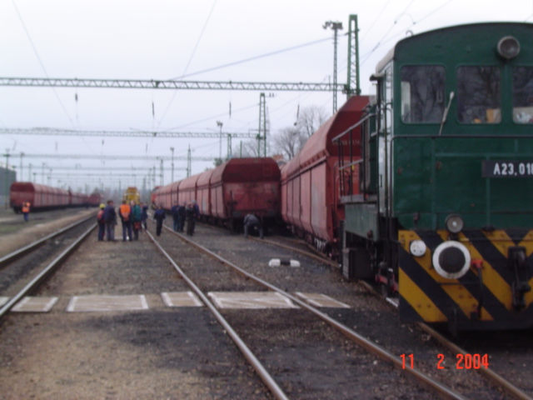

Tolatási baleset

2004. 03. 03.-án Ménfőcsanak állomáson a KS-1 siklasztósarun tolatási mozgás közben 4 tengellyel kisiklott.

A baleset oka: Engedély nélküli mozgás

Hibáztatva: mozdonyvezető
Következmények:
Személyi sérülés nem történt.
Az M41 2169 psz. mozdony 4 tengellyel kisiklott

Anyagi: kár: 2.424.803.-Ft.
Megszegett utasítások: F1. Út 9. ; F2 Út 4.47; 4.51;

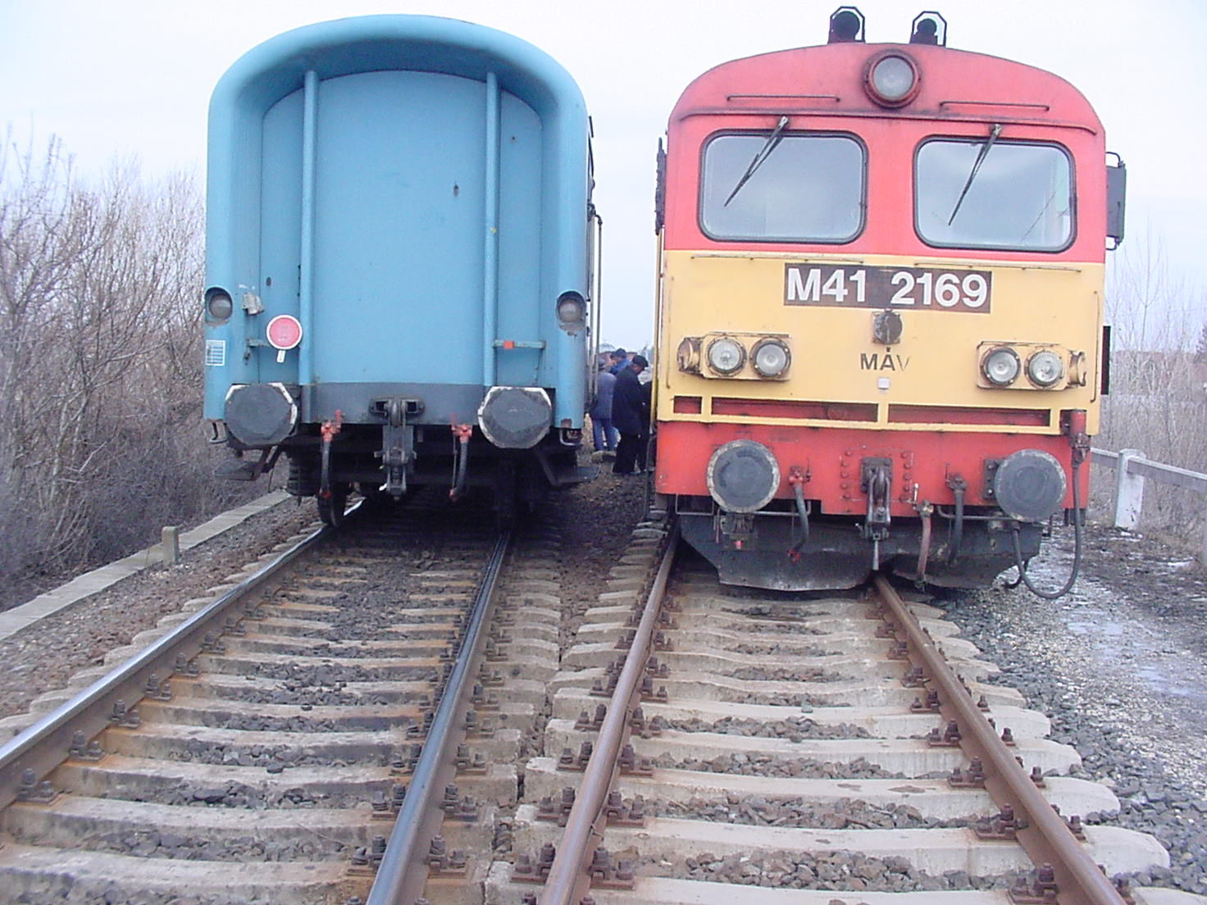

Tolatási baleset

2004. 03. 03.-án Szombathely állomáson a rendező pályaudvaron az M 62 304 psz. mozdony kíméletlenül ráütközött a X. sz. vágányon álló M 40 233 psz. mozdonyra és a rajt lévő rakott kocsikra

A baleset oka: Engedély nélküli tolatási mozgás

Hibáztatva: mozdonyvezető
Következmények:
Személyi sérülés nem történt.
Az M 40 233 psz. sérült és a rakomány elmozdult

Anyagi: kár: 124.011,-Ft.
Megszegett utasítások: F2. Út. 4.22 c.; és Sm. ÁVU 25. pont
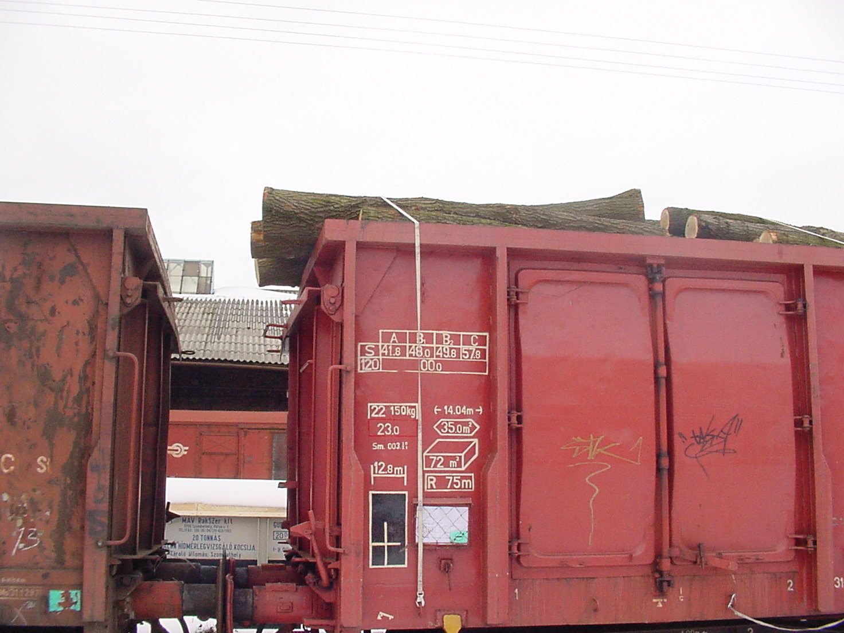

Tolatási baleset

2004.04.9-én Pécs állomáson tolatás közben a C vágány végén az ütközőbakot kitolták , egy Bp kocsi egy forgóvázzal siklott.
A baleset oka: Időbeni fékezés elmulasztása

Hibáztatva: mozdonyvezető
Következmények:
Személyi sérülés nem történt.

Anyagi: kár: megállapítása folyamatban
Megszegett utasítások: F2. sz. Ut. 4.22

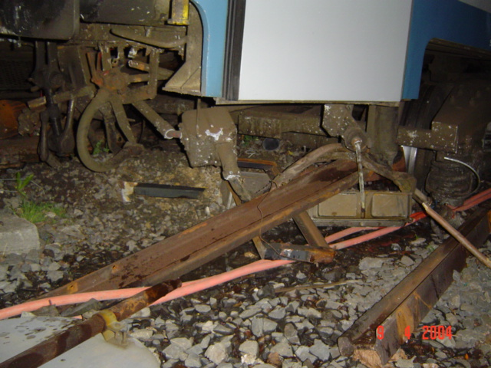

Tolatási baleset

2004. május 28.-én 14 óra 50 perc, Mátészalka állomás 38 B. sz. átszelési kitérője

A baleset oka: Engedély nélküli tolatás, váltóellenőrzés elmu-
lasztása a mozdonyvezető részéről.

Hibáztatva: mozdonyvezető

Következmények:
Személyi sérülés nem történt.

Becsült kár: 180. 000 Ft.
Megszegett utasítások:
F. 2. sz. Forgalmi Utasítás 4. 26/b és 4. 47 sz. pontjai.

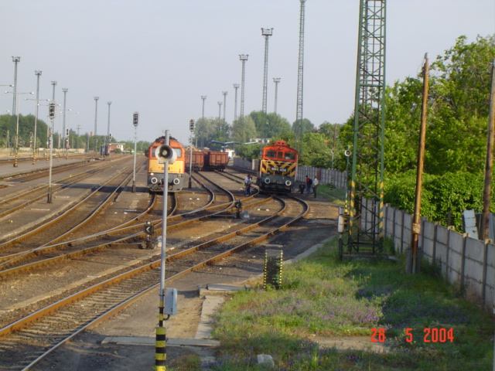

Tolatási baleset

2004. július 13.-án 08 óra 51 perckor Vásárosnamény állomáson Interspár iparvágány kiágazás összekötő vágány VS-3 jelű vágányzáró sorompónak ütközőtt az M44-052 psz. Tolatómozdony.

A baleset oka: Szervezetlen tolatási munkavégzés, vágányút ellenőrzés elmulasztása, engedélyezett sebesség jelentős túllépése.

Hibáztatva: Mozdonyvezető,
Tolatásvezető
Forgalmi szolgálattevő
Kocsirendező
Következmény: 400 000.-Ft kár

Megszegett utasítások: F. 2. sz. Forgalmi Utasítás 1.168; 4.19; 4.7;
ÁVU. 21. sz. mell. 5. Ip.vg. Út. 1.9, Ip. Vg. Vhu. II. fej. 3.

Tolatási baleset

2004. augusztus 14-én Kelebia állomáson kocsisiklás tolatás közben

A baleset oka: időbeni fékezés hiánya

Hibáztatva: tolatásvezető, mozdonyvezető

Következmények:
Személyi sérülés nem történt
Anyagi kár: 350.000.-Ft

Megszegett utasítások pontjai:
F.2. sz. Forgalmi Utasítás 1.186., 4.19.,
F.1. sz. Jelzési Utasítás 210 pont.

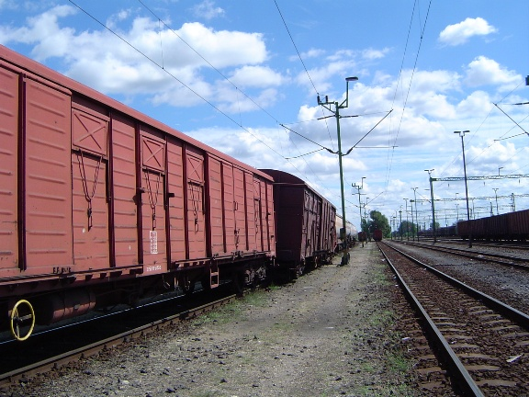

Tolatási baleset

2004. 09. 19.-én Szerencs állomáshoz tartozó Cukorgyári iparvágány 11-ik csonkavágányán tolatás közben a kocsisort az ütközőbaknak tolták. Az ütközőbak összetört, két kocsi kisiklott.

A baleset oka: Tolatási szabályok megsértése, időbeni fékezés elmulasztása.

Hibáztatva: tolatásvezető és a mozdonyvezető.
Következmények:
Személyi sérülés nem történt.

Anyagi: kár: 500 000.-Ft.
Megszegett utasítások:
Tolatásvezető: F2. sz. Ut. 1.131; 1.168; 4.19; 1.46 pontok
F1. sz. Ut. 208; 210 pontjai
Mozdonyvezető: F2. sz. Ut. 1.131; 4.40; 1.168 pontok;
F1. sz. Ut. 207 pont ;
E1. sz. Utasítás 10.1 pontja.

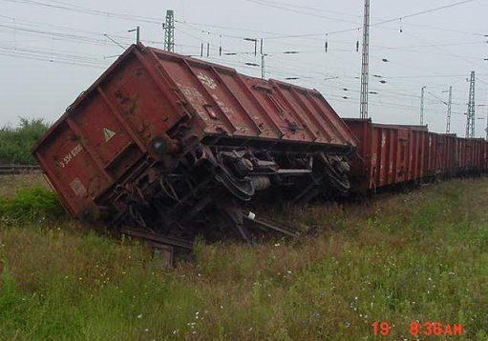

Vonatveszélyeztetés

2004. 03-hó 12-én 20. 23-kor Kaba állomáson a III. jobb átmenő fővágányán áthaladó IC 608 sz. vonat 51 55 88-81 019-9 psz. kocsijának egyik féktuskója lerepült, és a raktár ablakát betörte. Személysérülés nem történt.

A baleset oka: féktuskó rögzítő ék biztosításának hiánya

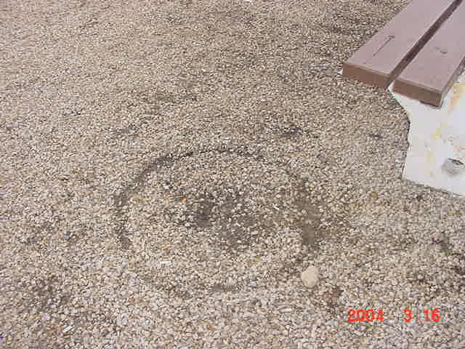
Hibáztatva: kocsivizsgáló

Megszegett utasítások: a féktuskó betét cseréjére, előirt TKSZ-A-010 számon kiadott TECHNOLÓGIAI UTASITÁS, valamint Tevékenységi jegyzék-ében számára előírtakat:
